TEC DE COSTA RICA – ESCUELA DE COMPUTACIÓN
IC-7841 PROYECTO DE ING DE SOFTWARE
MINUTA CON EL INSPECTOR
Semana 3
Grupo: 1
Proyecto: Nitrate
Fecha: 3 de enero del 2017
Lugar: Reunión virtual Hangouts
1-Agenda de la reunión
PARTICIPANTES

Profesora: María Estrada

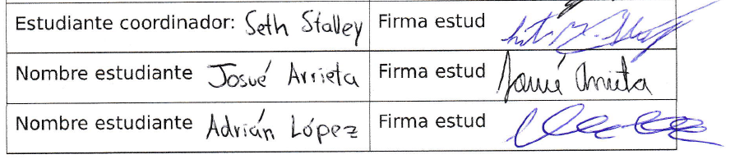

- Discusión y revisión del prototipo de la aplicación Nitrate.
- Discusión y retroalimentación de los documentos entregados anteriormente: Project Charter y Documento de visión.
Minuta del proyecto - 20/12/2016
IC 7841 – Proyecto de Ing. Software
-2-
2-Problemas tratados:

- Presentación del prototipo.
- Cuentas de usuario para el sistema Nitrate y sus funcionalidades y sus datos que serán guardados.
- Project Charter y documento de visión entregado anteriormente.
- Discusión acerca del porqué se dejó de lado la conexión directa con el espectrómetro.
- Discusión sobre el tema de paper.

3-Acuerdos:

- Se acuerda que se almacenará más información de los usuarios: nombre, apellidos, correo electrónico y teléfono.
- Se acuerda que se incluirá una pequeña interfaz para la modificación de usuarios.
- Se acordó incluir un pequeño acerca de.
- Se acordó mostrar en la parte superior de la aplicación el usuario que ingresó al sistema: tanto para aplicación móvil como para la aplicación del celular.
- Se acordó de ahora en adelante al realizar documentos, evitar usar menos referencias a archivos. Se recomienda siempre copiar y pegar el contenido.
- El tema del paper se sigue manteniendo: Estado del arte de software para la medición de parámetros físico-químicos en tiempo real
4-Asuntos pendientes:

- Discusión del alcance del proyecto: se esperará a futuras revisiones para reevaluar el alcance del mismo. Podría haber ciertas funcionalidades de “carpintería” que podrían agregar gran complejidad al proyecto, ya que estas no se aprecian claramente en el prototipo.
IC 7841 – Proyecto de Ing. Software

